第5回 気候変化と氷河変動 提出用記入用紙
氏名
学籍番号

〇次ページの説明を読んで，次の表に作業結果を記入して，下の表中の問いに答えなさい．
＊記入することで，表の大きさが変わったりページ数が増えたりしても構いません．

地域 | 山の名前 | 緯度（°′″） | 標高（m）
事例地域 | 薬師岳
 | 薬師岳
 | 薬師岳
本州
北海道

問1：本州の平衡線高度が4000mとすると，本州でカール氷河が形成されるためには，どのくらい気温の低下が必要であるか？
○作業内容： 地理院地図でカールを探して，氷期には，どのくらい気温が低下していたかを考える（作業1）．
〇作業の手順：
①「地理学概論のページ」の「第5回 気候変化と氷河変動」の「地理院地図」と書かれた青いボタンをクリックする．
②開いた地理院地図には，飛騨山脈の薬師岳のカールを示した等高線図，陰影図が重ねて表示されるので，次ページの図と見比べて，カール地形の特徴を読み取って，カール底の緯度，標高を読み取り，上ページの表に記入する．カール底の緯度，標高は，地理院地図の地図の左下部の矢印を，1回または2回クリックすると表示される．
③地理院地図で，薬師岳以外の地域でカール地形を探して，カール地形が見つかったら，カール地形がある山の名前，カール底の緯度，標高を読み取り，上ページの表に記入する．カール地形は，本州（飛騨山脈か木曽山脈か赤石山脈）および北海道（日高山脈）で3つずつ探すこと．地理院地図では，標高2500 m以上の地域は薄いだいだい色で，1500～2500 mの地域は薄い黄色で，塗り分けているので，その色を参考にしてカール地形探すこと．
④現在の本州の平衡線高度が4000 mとすると，カール氷河が形成されるためには，どのくらい気温の低下が必要であるか？を考えて，上ページの表の下に記述する．

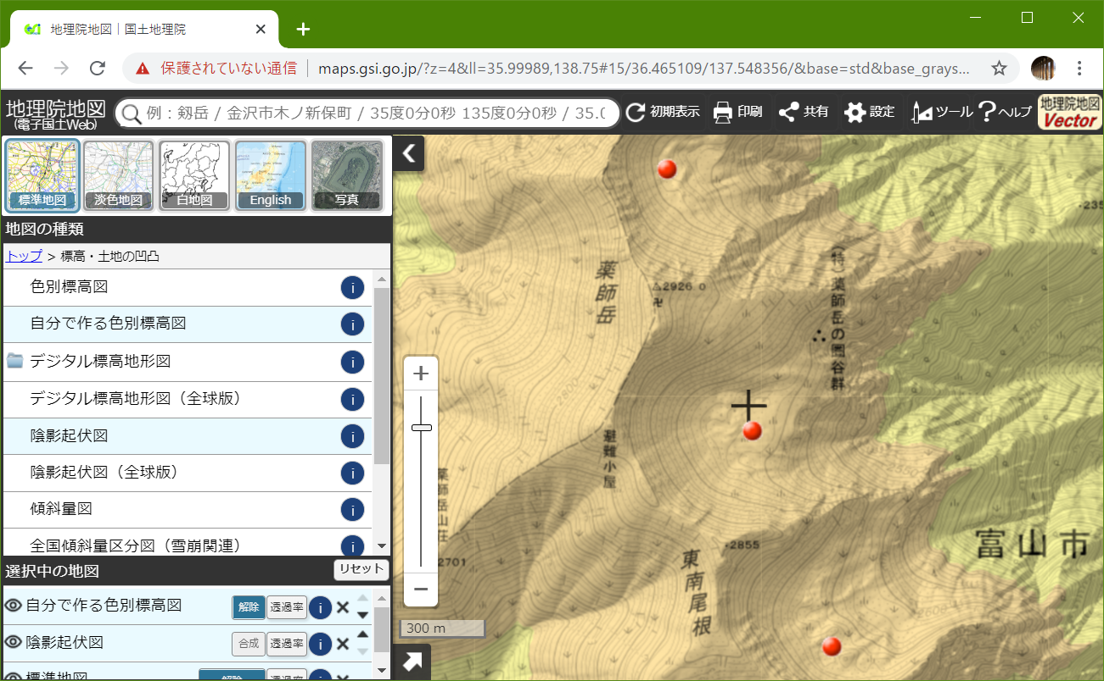
地理院地図の画面

カール底：カール氷河の底面で侵食された緩傾斜な谷底

カール壁：カール氷河を取り囲んでいた急傾斜な斜面

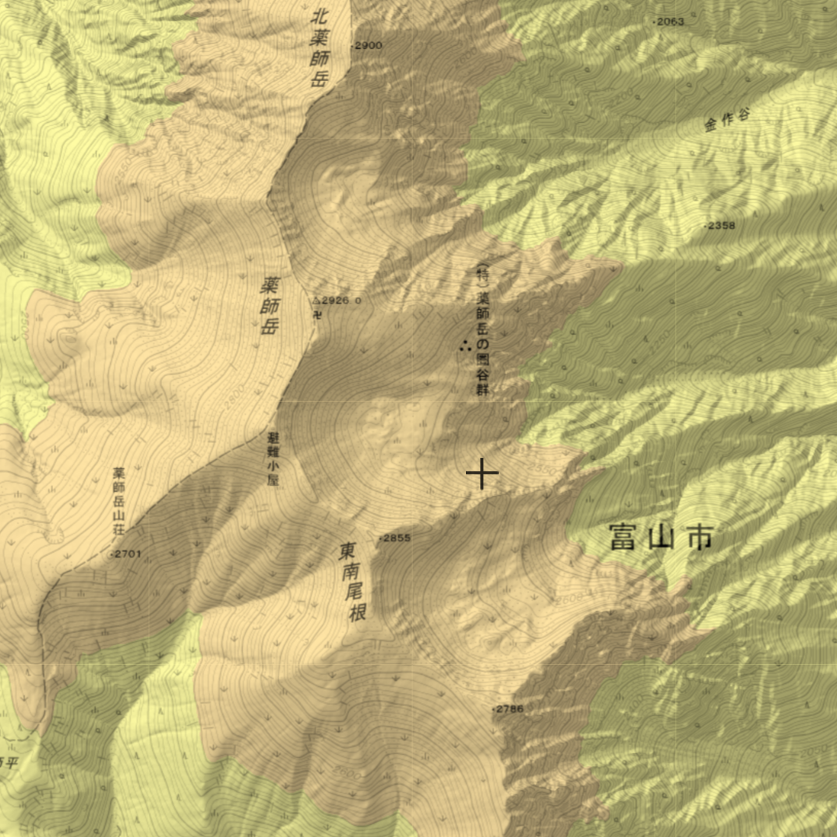
典型的なカール地形である薬師岳東面の例

